HĐĐ XÃ TÂN TẬP  LĐ TRƯỜNG TH TÂN TẬP 1 | ĐỘI THIẾU NIÊN TIỀN PHONG HỒ CHÍ MINH  Tân Tập, ngày 16 tháng 10 năm 2020

BẢN TIN LIÊN ĐỘI
Thực hiện chương trình công tác Đội và phong trào thiếu nhi năm học 2020-2021 của Hội đồng Đội huyện Cần Giuộc. Được sự nhất trí và chỉ đạo của Chi bộ, BGH nhà trường, Liên đội trường TH Tân Tập 1 đã tiến hành Đại hội Liên Đội nhiệm kỳ 2020-2021.
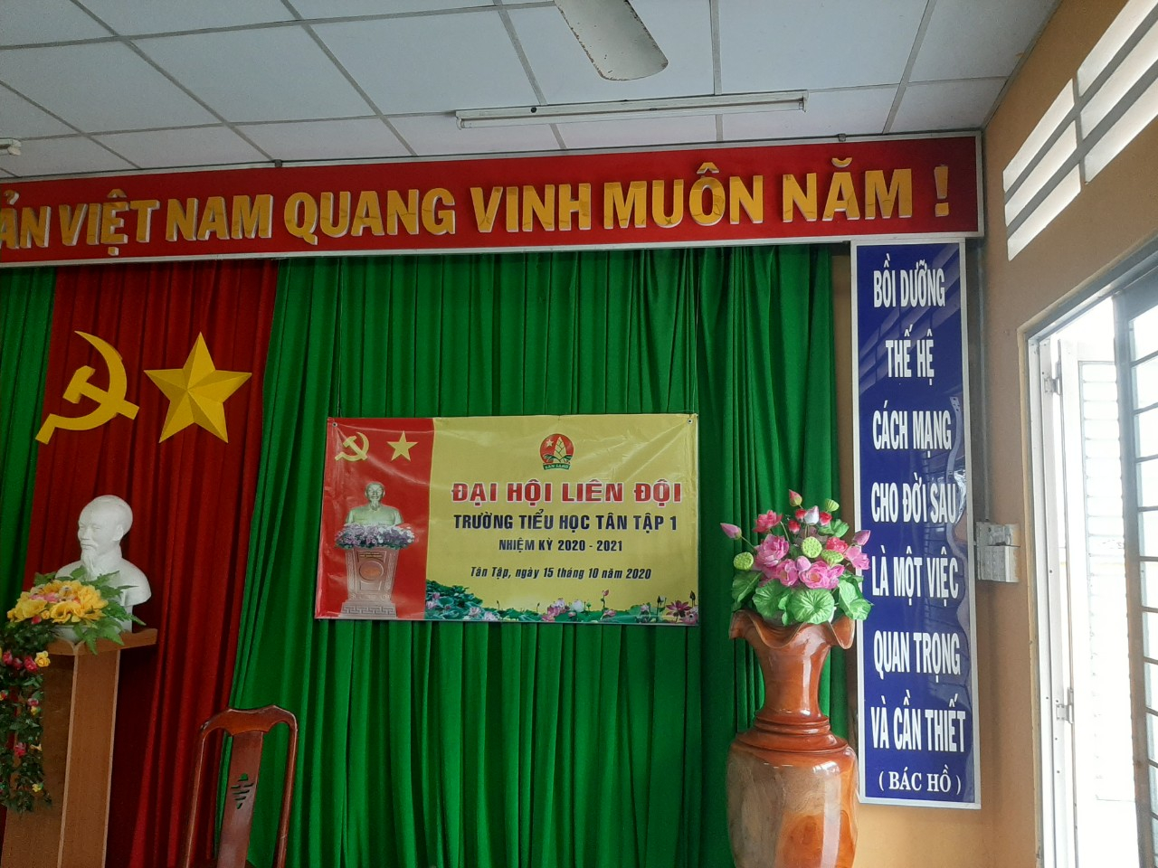
Nhằm tạo môi trường cho các em đội viên và tập thể Liên đội thực hiện quyền, trách nhiệm của mình, đồng thời đề ra mục tiêu phấn đấu rèn luyện cho bản thân trong năm học mới, Đại hội diễn ra tạo không khí thi đua sôi nổi của Liên đội ngay từ đầu năm học. Đây cũng là một buổi sinh hoạt cơ bản của Đội để quyết định công tác đội của cả năm.
Đại hội được tiến hành vào lúc 13 giờ 30, ngày 15 tháng 10 năm 2020. Về dự với Đại hội Liên đội có thầy Ngô Trần Nghĩa - Bí thư chi bộ - Hiệu trưởng nhà trường và anh Nguyễn Thanh Lộc – bí thư đoàn – chủ tịch HĐĐ xã Tân Tập. Liên đội được đón tiếp các đại biểu là những đội viên ưu tú đến từ 4 chi đội trong nhà trường.
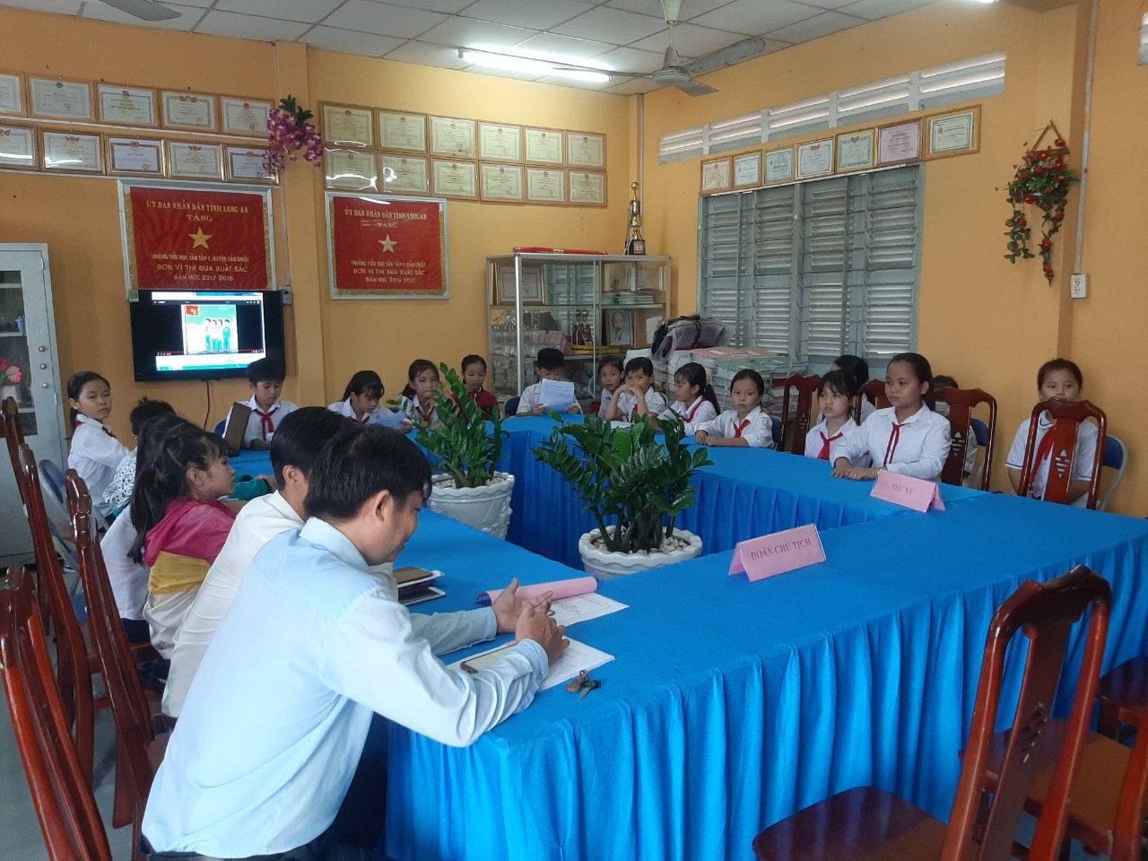
Tại đại hội, các đại biểu được nghe và đóng góp ý kiến vào báo cáo tổng kết công tác Đội và phong trào thiếu nhi năm học 2019 - 2020; Chương trình công tác Đội và phong trào thiếu nhi năm học 2020 - 2021. Thông qua các chỉ tiêu phấn đấu trong năm về công tác học tập cũng như thực hiện các phong trào thi đua. Đại hội đã thống nhất cao và đưa dự thảo “Chương trình thành Nghị quyết Liên đội” để cùng thực hiện. Đặc biệt trong Đại hội, liên đội được lắng nghe những ý kiến chỉ đạo sâu sắc của thầy Ngô Trần Nghĩa - bí thư chi bộ - Hiệu trưởng nhà trường và anh Nguyễn Thanh Lộc để từ đó có hướng phấn đấu đạt hiệu quả cao trong năm học này.
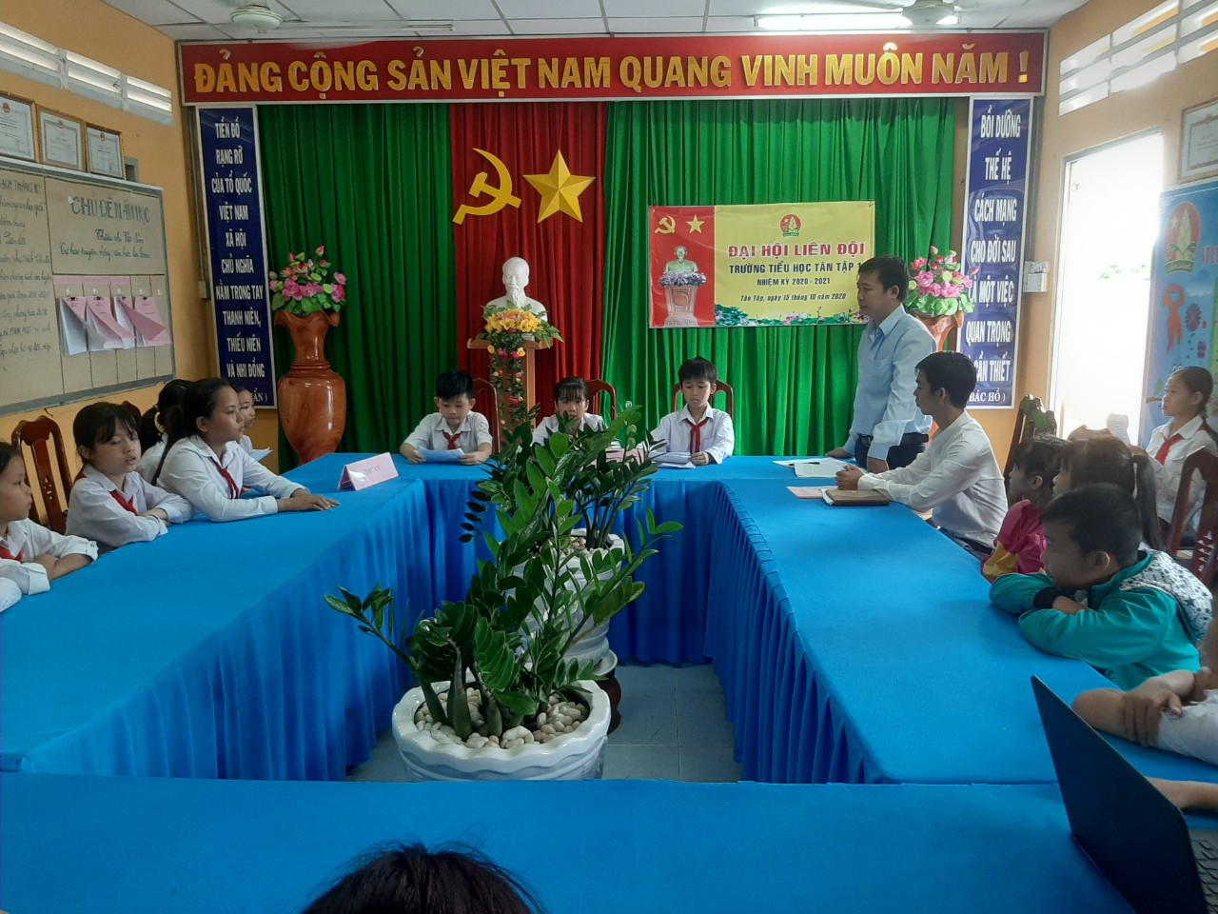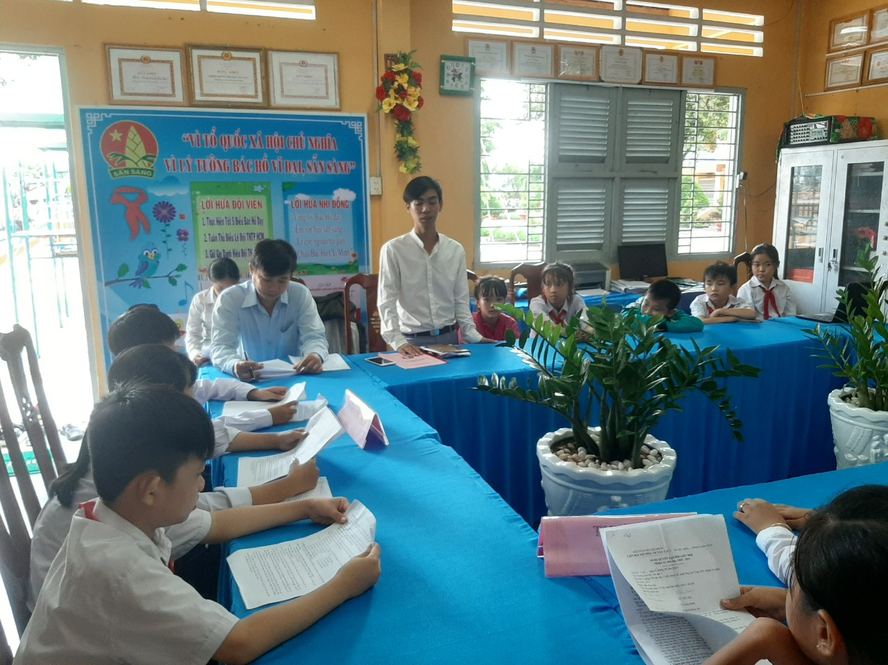
Trong Đại hội, từng đại biểu được thể hiện tính dân chủ cao. Đại hội đã thống nhất bầu Ban chỉ huy Liên đội năm học 2020-2021 gồm 05 thành viên. Đây là những bạn đội viên ưu tú, có đủ năng lực, đạo đức tốt, yêu thích công tác Đội. Đại hội tin rằng với năng lực và sự nhiệt tình của mình, các bạn trong Ban chỉ huy Liên đội khóa mới sẽ phát huy hết khả năng của mình để từng bước đưa Liên đội trường th Tân Tập 1 trở thành Liên đội xuất sắc, đạt nhiều thành tích trong phong trào thiếu nhi huyện Cần Giuộc.
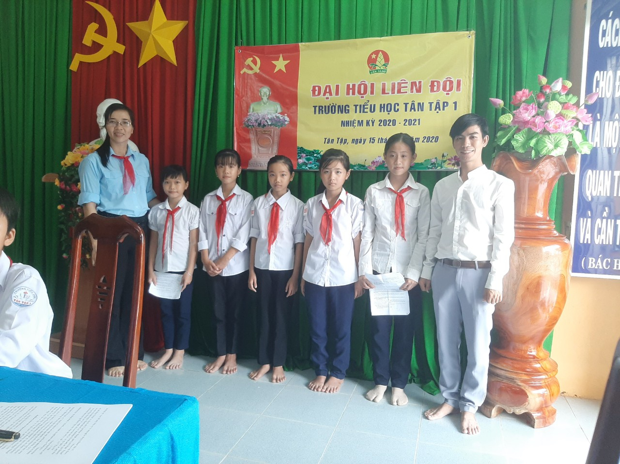

DANH SÁCH BCH LIÊN ĐỘI NĂM HỌC: 2020-2021
STT | HỌ VÀ TÊN | LỚP | PHÂN CÔNG CHỨC VỤ | PHÂN CÔNG NHIỆM VỤ
01 | Ngô Trần Ngọc Uyên | Năm/2 | Liên đội trưởng | Phụ trách chung
02 | Đinh Bùi Minh Thư | Năm/1 | Liên đội phó | Phụ trách chung nề nếp
03 | Nguyễn Thị Hồng Hạnh | Bốn/2 | UV Liên đội | Phụ trách công tác thi đua, công tác kiểm tra Đội.
04 | Đặng Thị Ngọc Như | Bốn/2 | UV Liên đội | Phụ trách Văn hóa-Văn nghệ
05 | Nguyễn Thoại My | Năm/2 | UV Liên đội | Phụ trách Sinh hoạt Đội - phong trào.

Người viết

Trần Thị Chính

